神器

概述
- 神器是玩家的额外属性加成道具，不需要装备就能够为玩家提供额外的属性加成；
- 界面布局
  - 神器列表
  - 神器详情

界面布局
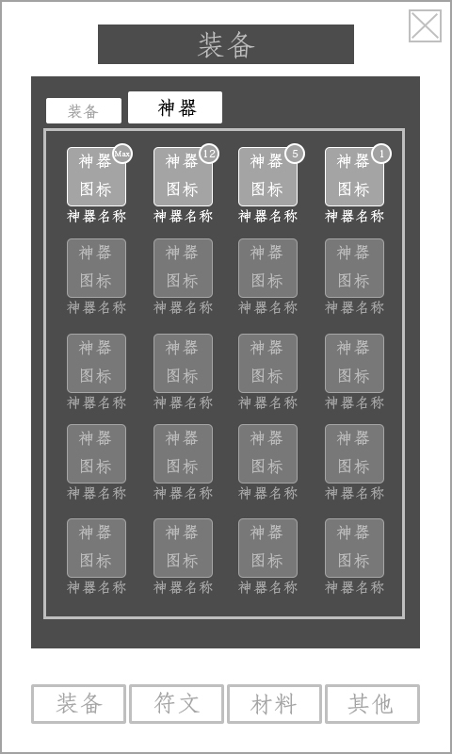
- 神器列表界面通过“背包”界面中“装备”分页中的“神器”分项打开；
- 神器列表界面布局如右图：
- 界面右上角为关闭按钮，点击即可关闭该界面；
- 界面顶部为界面标签，显示为“神器”；
- 界面中央为神器图鉴列表，显示拥有的神器以及未收集的神器，列表可通过上下滑动查看更多；
  - 未激活的神器将呈现灰暗色；
- 点击神器图标可打开神器详情界面；
- 神器图鉴排列排列优先级：
  - 获得情况（已获得>未获得）>神器品质>神器等级>id
- 神器图鉴图标：
  - 神器图标正下方显示神器名称；
  - 神器图标右上角显示神器等级；
    - 满级时显示为“max”
- 神器配置项：t_artifact

神器详情
- 神器详情界面可通过点击神器列表中神器图标打开；
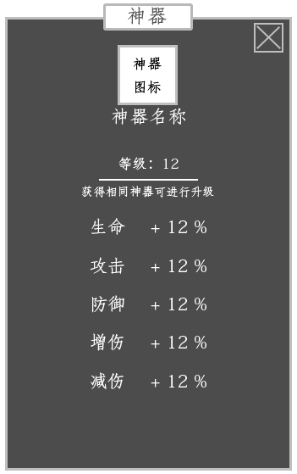
- 神器详情界面布局如右图：
- 界面顶部为物品类型，显示为“神器”；
- 界面右上角为关闭按钮，点击即可关闭该界面；
- 界面内上方显示神器图标，神器名称显示在图标下方，且均与界面居中对齐；
- 图标与名称下方显示神器等级，显示为“等级：？”
等级下方显示神器的升级条件“获得相同神器即可进行升级”；
以及该神器的加成属性；
- 神器的名称、图标、属性加成等读取：t_artifact
- 神器未激活状态：
  - 神器图标显示为灰暗色；
  - 神器等级替换为“未激活”；
  - 升级条件更换为获得条件，显示为“可通过？？获得”；

配置项
神器 t_artifact

